FORMATO N° 04

INFORME TÉCNICO DE PRÁCTICAS PRE PROFESIONALES

QUE PRESENTA EL ESTUDIANTE



DEPARTAMENTO DE CIENCIAS DE LA COMPUTACIÓN
CARRERA DE SOFTWARE

INFORME DE:

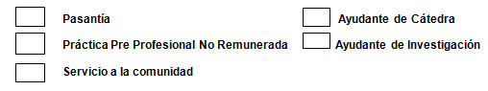

AGENCIA DE REGULACIÓN Y CONTROL DE HIDROCARBUROS (ARCH)

NOMBRES Y APELLIDOS DEL ESTUDIANTE: ALEXANDER JHOSUE TOAPANTA JAMA

NOMBRES Y APELLIDOS DEL TUTOR ACADÉMICO: JENNY ALEXANDRA RUIZ ROBALINO

CALIFICACIÓN DEL INFORME

FIRMA DE TUTORA ACADÉMICA FIRMA DEL ESTUDIANTE
Jenny Alexandra Ruiz Robalino Alexander Jhosue Toapanta Jama

FIRMA DEL TUTOR EMPRESARIAL
Dayhana De Las Mercedes Calderon Paredes

Quito, 13/11/2026

1. INTRODUCCIÓN
El presente informe técnico describe las actividades realizadas por Alexander Toapanta, estudiante de la carrera de Software de la Universidad de las Fuerzas Armadas – ESPE, durante sus prácticas preprofesionales no remuneradas en la Agencia de Regulación y Control de Hidrocarburos, dentro del área de Tecnologías de la Información y Comunicaciones (TICs). Las prácticas se desarrollaron entre el 9 de septiembre y el 6 de noviembre de 2026, en el horario de 10:00 a 16:00, con 40 jornadas de seis horas que representan un total de 240 horas de trabajo.
La Agencia de Regulación y Control de Hidrocarburos es una entidad pública vinculada al control de las actividades del sector hidrocarburífero. En su entorno tecnológico se utilizan aplicaciones que apoyan el registro, la consulta y la administración de información institucional. En este contexto, el trabajo del estudiante se concentró en actividades de análisis técnico, pruebas de software, actualización de aplicaciones empresariales, desarrollo de interfaces web y documentación, con el propósito de contribuir al mantenimiento y mejoramiento de sistemas informáticos utilizados por la institución.
Las actividades se distribuyeron en tres líneas de trabajo. En primer lugar, se verificó el funcionamiento del módulo de Cuantías Domésticas y se prepararon manuales para sus perfiles de usuario y administrador. A continuación, se participó en la modernización del módulo de Recursos Humanos (RRHH), abordando dependencias, configuración del servidor, componentes visuales, servicios y reportes. Finalmente, se construyó una nueva versión web del sistema Centro de Distribución, tomando como referencia las funciones del módulo de escritorio y desarrollando sus vistas, componentes de negocio, persistencia y pruebas.
Para cumplir estas actividades se aplicaron conocimientos de aseguramiento de la calidad, programación orientada a objetos, arquitectura de software, bases de datos, tecnologías de desarrollo web y documentación técnica. El trabajo permitió vincular los contenidos de la carrera con sistemas reales, identificar problemas de compatibilidad y funcionamiento, implementar soluciones y verificar su comportamiento mediante casos de prueba y evidencias. Las figuras previstas en las páginas siguientes corresponden a una selección de las capturas contenidas en el expediente de evidencias de la práctica.
2. DESARROLLO
Durante los días 9 y 10 de septiembre de 2026 se realizaron pruebas funcionales, de extremo a extremo (E2E), de caja negra y de regresión del módulo Cuantías Domésticas. Se revisaron por separado los flujos del perfil de usuario y del administrador, recorriendo las principales opciones disponibles en el entorno de pruebas, ejecutando acciones desde la interfaz y contrastando los resultados observados con el comportamiento esperado. También se registraron incidencias y se reunieron capturas para documentar los resultados. Como ejemplo de estas comprobaciones, la figura 1 presenta el módulo desde el perfil de administración.
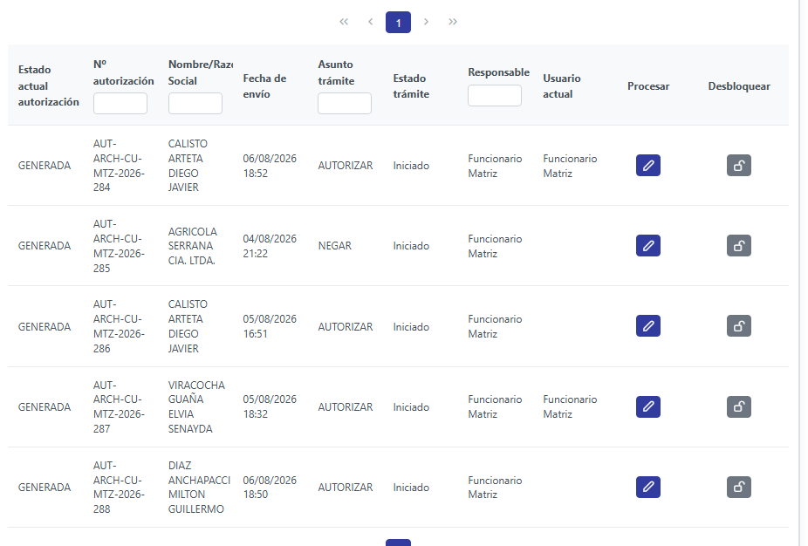

Figura 1. Pruebas funcionales y de regresión del módulo Cuantías Domésticas, perfil Administrador.
El 11 de septiembre se elaboraron y actualizaron los manuales de usuario de Cuantías Domésticas. Para ello se organizaron los procedimientos identificados durante las pruebas, se redactaron instrucciones de utilización de las funcionalidades principales y se incorporaron capturas de pantalla. Se preparó documentación diferenciada para el usuario externo y el administrador, a fin de facilitar la comprensión de las operaciones de cada perfil, como se aprecia en la figura 2.
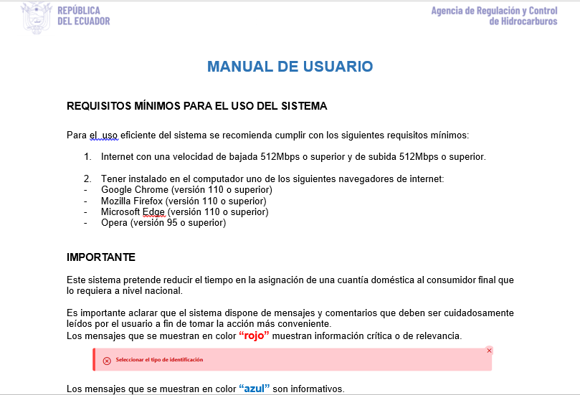
Figura 2. Manual de usuario del módulo Cuantías Domésticas para el perfil externo.
Entre el 14 y el 22 de septiembre se trabajó en el diagnóstico y la modernización tecnológica del módulo Recursos Humanos. Inicialmente se revisó el código fuente, su estructura modular y las librerías utilizadas, para identificar incompatibilidades asociadas al uso de JDK 17 y del servidor de aplicaciones WildFly 26. Se preparó el entorno mediante ajustes de dependencias y archivos de configuración, incluidos application.xml, standalone.xml y archivos de comandos para recursos de autenticación; además, se comprobó el arranque del servidor y el despliegue inicial de la aplicación. La figura 3 corresponde a esta verificación del entorno.
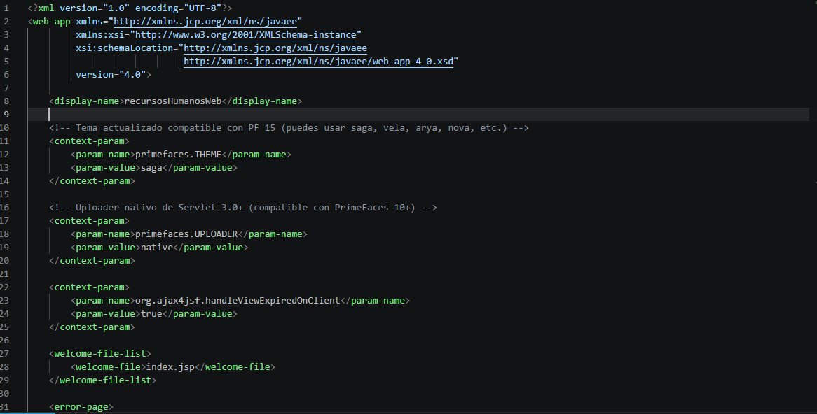

Figura 3. Verificación del servidor WildFly durante la modernización del módulo Recursos Humanos.
Como parte de la adaptación de la capa de presentación se actualizó PrimeFaces desde la versión 6 hasta la 15.0.17 y se modificaron archivos como web.xml, faces-config.xml y jboss-web.xml. Posteriormente se revisó la compatibilidad de las vistas XHTML con los beans y servicios del sistema. En la administración de departamentos se ajustaron la interfaz administracionDepartamentos.xhtml y el componente administracionDepartamentosBean.java; además, se verificaron los elementos gráficos y su interacción con las operaciones de consulta y edición. La figura 4 permite ilustrar el resultado visible en este módulo.
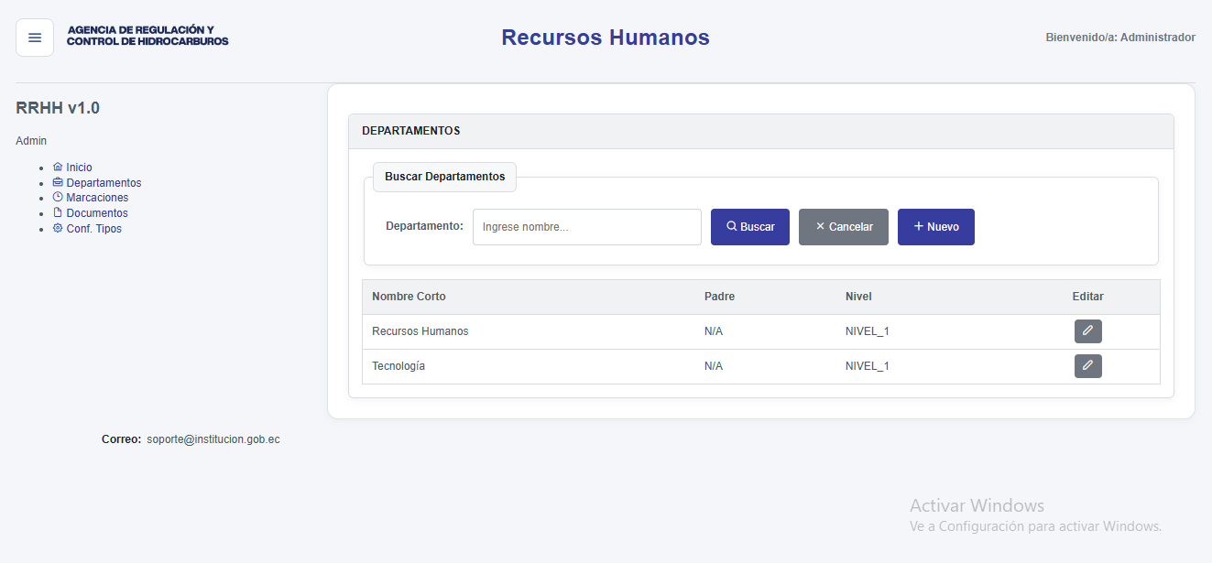
Figura 4. Interfaz de administración de departamentos del sistema Recursos Humanos.
Del 21 al 25 de septiembre se analizaron también los servicios EJB y la lógica de negocio de RRHH para adecuarlos al entorno modernizado. Se identificaron dependencias obsoletas, se retiraron librerías reemplazadas por las disponibles en WildFly y se comprobaron aspectos de compilación con JDK 17. Entre las mejoras funcionales se incorporaron validaciones para evitar el registro duplicado de nombres de tipos y subtipos de documentos; adicionalmente, se revisó el formulario documento.xhtml y la comunicación entre las vistas, los beans y los servicios. La figura 5 identifica las pruebas de estas validaciones.
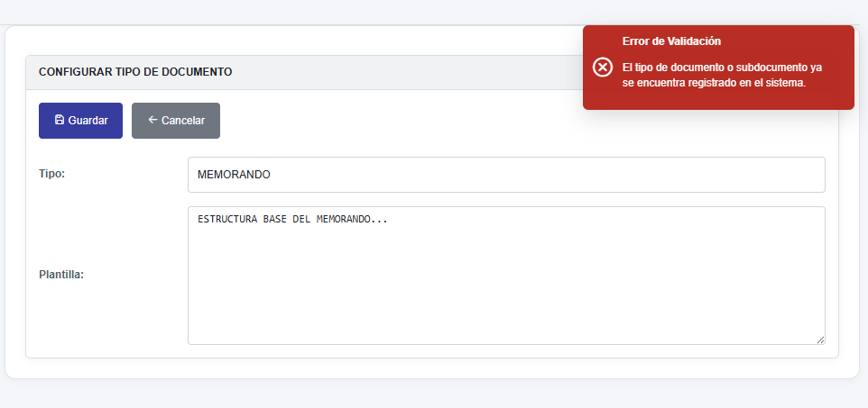
Figura 5. Validaciones de tipos y subtipos de documentos dentro del módulo Recursos Humanos.
Entre el 25 de septiembre y el 2 de octubre continuó el trabajo sobre los procesos de permisos, vacaciones, marcaciones y acciones de personal. Se revisaron cálculos de días de permiso y servicios asociados a vacaciones, se adaptaron los componentes de la pantalla de marcaciones a PrimeFaces 15 y se renovaron botones, iconos, plantillas y otras vistas XHTML. Asimismo, se actualizaron reportes elaborados con JasperReports y Jaspersoft Studio, incluidos los archivos JRXML correspondientes al desglose de vacaciones y las acciones de personal, que después fueron recompilados y validados. La figura 6 representa esta fase de actualización de reportes.
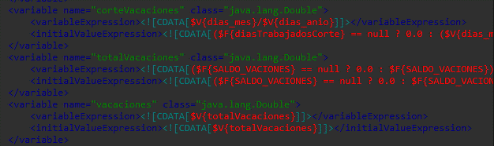
Figura 6. Actualización y verificación de reportes de vacaciones con Jaspersoft Studio.
Para completar los ajustes del módulo RRHH, el 2 de octubre se definieron y verificaron atributos de la entidad relacionada con documentos borrados y se elaboró el script de una vista SQL para la consulta de información de permisos y vacaciones. También se efectuaron correcciones sobre la presentación y los cálculos incluidos en reportes. Estas tareas evidenciaron la necesidad de coordinar la lógica del sistema, la estructura de los datos y la generación de información para el usuario; la figura 7 muestra la verificación de la vista SQL.
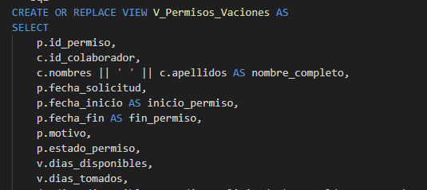
Figura 7. Vista SQL de consulta de permisos y vacaciones del módulo Recursos Humanos.
El 5 de octubre se inició una nueva etapa dedicada al sistema Centro de Distribución. A diferencia de las mejoras realizadas en RRHH, este trabajo consistió en construir desde cero un módulo web tomando como referencia las funcionalidades del sistema de escritorio existente. Primero se preparó el entorno WildFly para la aplicación y se revisaron los recursos y configuraciones necesarios. Los días 6, 7 y 8 de octubre se analizaron las ventanas de búsqueda y detalle del programa anterior, se diseñaron mockups equivalentes para el navegador y se definieron la navegación, los campos, las pestañas y los componentes reutilizables. La figura 8 muestra uno de los diseños preliminares.
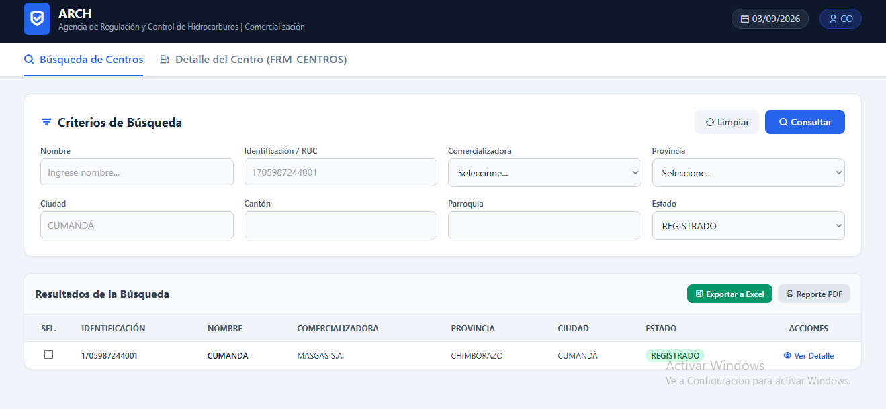
Figura 8. Diseño preliminar de la ventana de búsqueda del sistema web Centro de Distribución.
Del 12 al 16 de octubre se definió la arquitectura de la nueva solución web y se revisó el modelo de datos. Se organizó el proyecto por capas, separando las páginas JSF/PrimeFaces, los componentes de control mediante Managed Beans/CDI, los servicios de negocio EJB y la persistencia JPA/Hibernate conectada con Oracle. Se estudiaron claves y relaciones entre centros de distribución, pólizas y contratos, y se diseñaron las entidades y los servicios que permitirían realizar las operaciones de búsqueda, consulta, registro y actualización. La figura 9 muestra la arquitectura prevista; las vistas y entidades desarrolladas se presentan en las figuras posteriores.
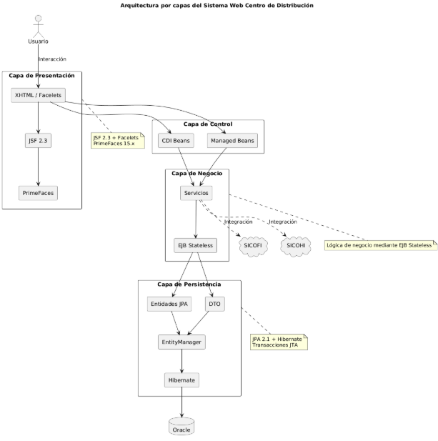
Figura 9. Arquitectura por capas del sistema web Centro de Distribución.
El 19 de octubre se crearon las primeras vistas XHTML correspondientes a la búsqueda y el detalle de centros de distribución. Su desarrollo consideró formularios, parámetros de consulta, tablas de resultados y opciones de navegación para reproducir en un entorno web las tareas que podían realizarse en la aplicación de escritorio. Los componentes JSF y PrimeFaces facilitaron la construcción de la interfaz y su vinculación posterior con la lógica del sistema, como se refleja en la figura 10.
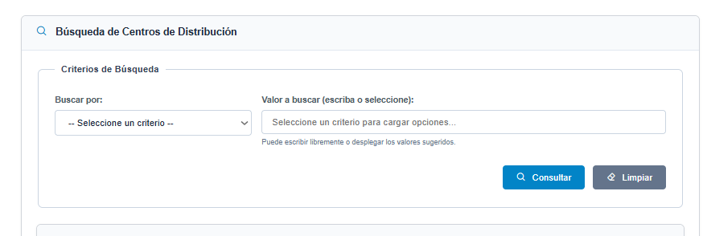
Figura 10. Implementación inicial de la interfaz web de búsqueda de centros de distribución.
El 20 y el 21 de octubre se implementaron entidades y relaciones de persistencia, entre ellas el mapeo de la tabla CO_CENTRO_DISTRB, y se configuró la unidad de persistencia JPA para acceder a la base de datos Oracle. Paralelamente se desarrollaron los servicios y beans responsables de gestionar las solicitudes de consulta provenientes de las pantallas. La integración entre las vistas, los controladores y los servicios permitió recuperar y presentar información de los centros de distribución. La figura 11 presenta la implementación de una entidad del módulo.
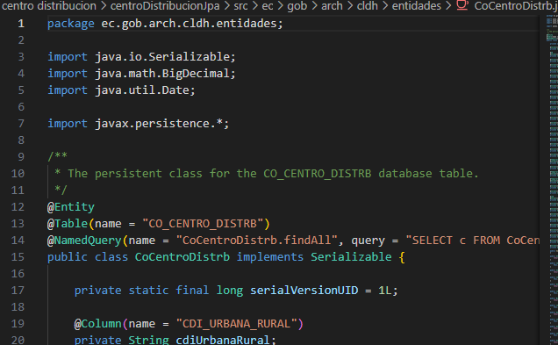
Figura 11. Entidad JPA correspondiente a la tabla CO_CENTRO_DISTRB.
Los días 22 y 23 de octubre se implementaron dos funcionalidades principales del nuevo sistema: el registro y la consulta de pólizas, y el registro y la consulta de contratos asociados a un centro de distribución. Para cada caso se desarrollaron los componentes de persistencia y la lógica de negocio, se prepararon formularios web y se integraron las consultas dentro de la pantalla de detalle. Esta separación permitió tratar los datos de centros, pólizas y contratos de forma relacionada, pero con responsabilidades específicas. Los formularios desarrollados se observan en las figuras 12 y 13.
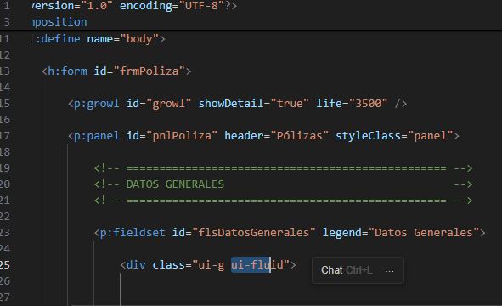
Figura 12. Formulario web para el registro de pólizas asociadas a centros de distribución.
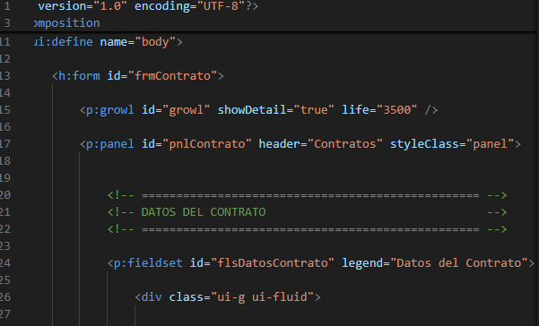
Figura 13. Interfaz web de registro y consulta de contratos vinculados a centros de distribución.
Entre el 26 y el 29 de octubre se completaron los filtros de búsqueda y la navegación entre resultados y detalles; además, se integraron las pestañas de pólizas y contratos. Se revisaron las consultas de los servicios para mejorar la recuperación de relaciones y se compararon los datos obtenidos antes y después de los cambios. También se verificó que el registro y consulta de pólizas y contratos funcionaran desde el nuevo entorno web y se corrigieron incidencias de persistencia y navegación detectadas durante las comprobaciones.
El 30 de octubre, y posteriormente el 4 y el 5 de noviembre, se ejecutaron pruebas funcionales, de caja negra y de regresión sobre las operaciones implementadas. Se evaluaron los filtros de búsqueda, la visualización de información detallada, el registro y consulta de pólizas y contratos, así como la navegación entre pantallas. Los casos fueron repetidos después de aplicar correcciones para comprobar que las modificaciones no alteraran los flujos que ya funcionaban. Las figuras 14 y 15 corresponden a evidencias de estas validaciones.
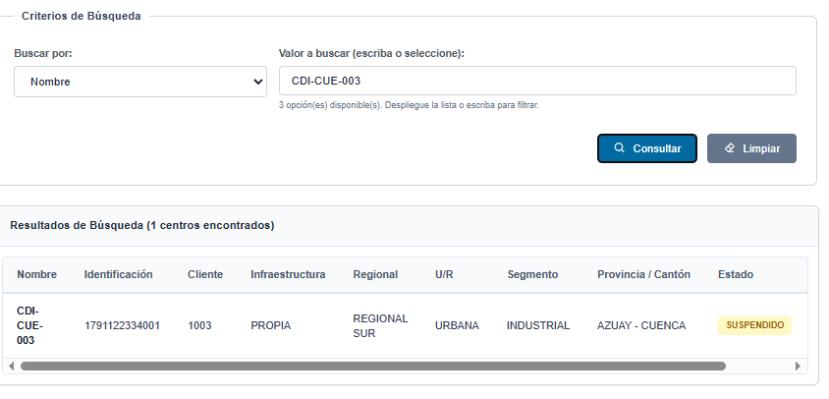
Figura 14. Pruebas funcionales de caja negra de los filtros de búsqueda de Centro de Distribución.
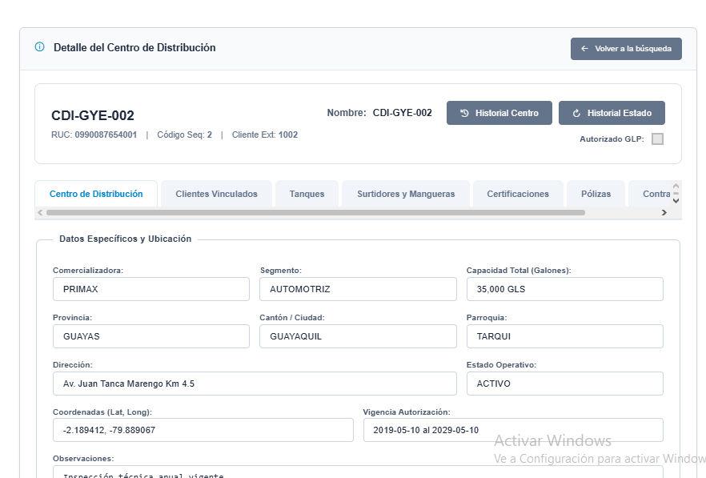
Figura 15. Pruebas finales de consulta y navegación de Centro de Distribución.
El 6 de noviembre se realizó la validación funcional final y se consolidó la documentación técnica de la aplicación. Se actualizó el archivo README.md para explicar la arquitectura, la configuración del entorno, los componentes desarrollados y las tareas realizadas. Además, el expediente de evidencias contiene la Especificación de Requisitos de Software (ERS) de Centro de Distribución. Estos materiales facilitan el seguimiento técnico del trabajo, su revisión y la continuidad del desarrollo. Las figuras 16 y 17 presentan las evidencias documentales seleccionadas.
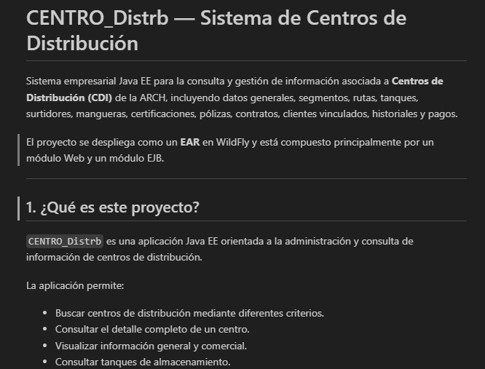
Figura 16. Documentación técnica del nuevo sistema web Centro de Distribución en README.md.
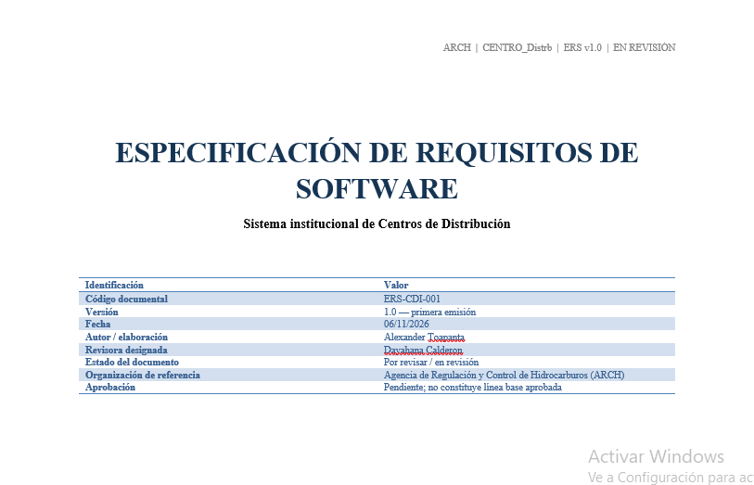
Figura 17. Documento de Especificación de Requisitos de Software del sistema Centro de Distribución.
3. CONCLUSIONES
La práctica preprofesional permitió aplicar los conocimientos de Ingeniería en Software en un entorno institucional real, desempeñando actividades de análisis, pruebas, desarrollo y documentación. La participación en tres sistemas con necesidades diferentes favoreció una visión integral de las etapas de mantenimiento, modernización y construcción de soluciones empresariales.
En el módulo Cuantías Domésticas se fortalecieron las competencias de aseguramiento de la calidad mediante pruebas funcionales, E2E, de caja negra y de regresión sobre los perfiles de usuario y administrador. La elaboración de manuales complementó estas actividades al transformar la información obtenida durante la verificación del sistema en instrucciones de uso para sus usuarios.
La modernización del módulo Recursos Humanos permitió trabajar con problemas concretos de compatibilidad tecnológica, dependencias y configuración en aplicaciones Java. La actualización a JDK 17, WildFly 26 y PrimeFaces 15.0.17, junto con los ajustes de formularios, servicios, validaciones y reportes, contribuyó a comprender la relación entre la interfaz, la lógica de negocio, la persistencia y los recursos de despliegue.
El desarrollo de la nueva aplicación web de Centro de Distribución consolidó conocimientos de diseño de interfaces, arquitectura por capas, programación con JSF/PrimeFaces, servicios EJB, persistencia JPA y bases de datos Oracle. Se implementaron funciones de búsqueda, detalle, pólizas y contratos, y se realizaron validaciones funcionales y de regresión. La documentación técnica final dejó registrados los componentes construidos y las condiciones de configuración para futuras revisiones.
4. RECOMENDACIONES
Para el módulo Cuantías Domésticas se recomienda conservar un conjunto actualizado de casos de prueba para los perfiles de usuario y administrador, ejecutarlo después de cada modificación y registrar de manera uniforme las incidencias detectadas, los resultados obtenidos y las acciones correctivas. También conviene revisar los manuales de usuario cuando cambien los formularios, mensajes o procedimientos, para mantener coherencia entre la documentación y el comportamiento real del sistema.
Respecto a Recursos Humanos, se recomienda mantener un inventario controlado de las versiones de JDK, WildFly, PrimeFaces y demás librerías, de manera que futuras actualizaciones puedan evaluarse con anticipación. Asimismo, se sugiere documentar los ajustes de configuración, revisar las dependencias antes del despliegue y ejecutar pruebas de regresión sobre los procesos de departamentos, documentos, permisos, vacaciones, marcaciones y reportes, por tratarse de funcionalidades que dependen de varios componentes.
En el sistema Centro de Distribución se recomienda continuar utilizando una arquitectura por capas y centralizar las reglas de negocio en los servicios correspondientes, evitando trasladarlas a las vistas. También es pertinente ampliar las pruebas con conjuntos representativos de centros, pólizas y contratos, verificar los casos sin resultados y los errores de validación, y conservar actualizado el README.md y la ERS conforme se incorporen nuevas funciones. Antes de utilizar el sistema en un entorno productivo se deberían efectuar las verificaciones institucionales de seguridad, permisos de acceso, rendimiento e integración que correspondan.
Para la formación académica se recomienda reforzar las prácticas con aplicaciones empresariales Java, servicios EJB, ORM con JPA, mantenimiento de sistemas heredados, bases de datos relacionales y pruebas de regresión. Estos contenidos permiten relacionar el diseño y la implementación de software con situaciones habituales de actualización tecnológica, documentación y aseguramiento de la calidad en organizaciones reales.
5. Anexos
REGISTRO FOTOGRÁFICO
Como complemento a las evidencias técnicas, se incorporar una fotografía del estudiante Alexander Toapanta junto con el equipo de trabajo del área de TICs de la Agencia de Regulación y Control de Hidrocarburos, correspondiente al período de prácticas preprofesionales.
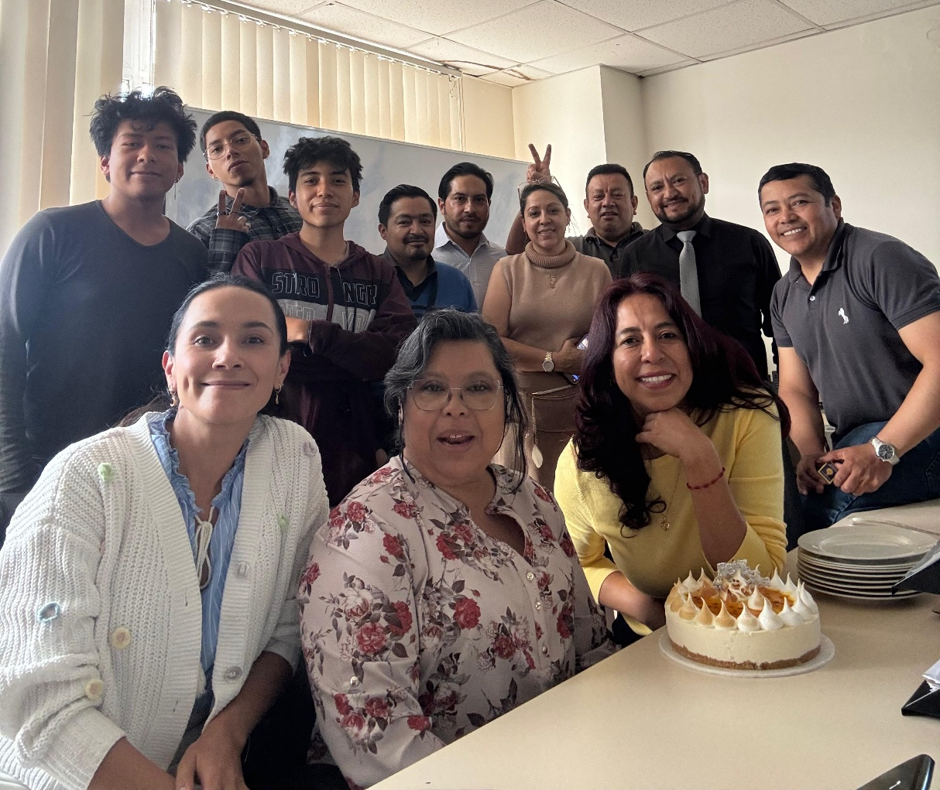
Figura 18. Fotografía del estudiante Alexander Toapanta con el equipo de trabajo de TICs.

